C’est quoi la Légion d’honneur ?
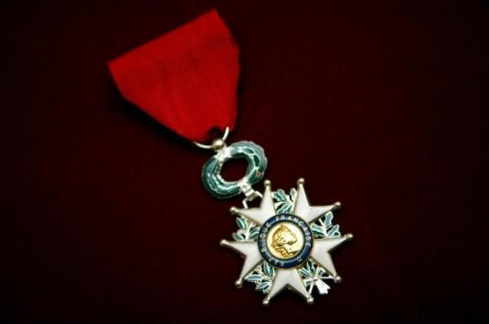La Légion d'honneur, plus haute distinction française © REUTERS
- Le résumé :
Chaque année, le 1er janvier, le Journal Officiel publie la liste des personnalités décorées de la Légion d’honneur. La promotion 2013 comprend 681 noms.
Parmi les personnalités récompensées, figurent l'ancien président d'Emmaüs et ex-Haut Commissaire aux solidarités actives Martin Hirsch, le comédien Bruno Podalydès ou l’auteur et dessinateur de bande dessinée Jacques Tardi ,qui a immédiatementannoncé son refus de recevoir cette décoration.
Souvent jugée inutile, parfois décernée à des personnalités sulfureuses, la Légion d'honneur reste pourtant la plus haute distinction honorifique accordée par l'État.

1. D'où vient la Légion d'honneur ?
Instituée par Napoléon Bonaparte en 1802, la Légion d'Honneur récompense depuis ses origines les personnes ayant rendu des "mérites éminents", militaires comme civils, à la Nation.
Au début du XIXe siècle, cette nouvelle décoration ouvre à tous les citoyens la possibilité d'être distingué, et non plus aux seuls militaires, comme c'était le cas sous l'Ancien Régime.
La Légion d'honneur a failli ne jamais voir le jour. Elle est perçue par les révolutionnaires comme une entorse au principe d'égalité civique, qui pourrait engendrer une nouvelle aristocratie.
Napoléon Bonaparte est obligé d'intervenir personnellement auprès du Conseil d'État pour la promouvoir : "Je vous défie de me montrer une république, ancienne ou moderne, qui savait se faire sans distinctions. Vous les appelez les hochets, eh bien, c’est avec des hochets que l’on mène les hommes."
À ses débuts, la Légion d'honneur est assortie d'une rente annuelle de 250 francs or, ce qui était une somme considérable pour l'époque. Aujourd'hui, la rente existe toujours, mais elle est purement symbolique. Ainsi en 2009, elle représentait entre 6,10 € et 36,59 €, selon le grade du légionnaire.

2. Qui sont les légionnaires ?
On estime aujourd'hui le nombre de légionnaires à près de 100 000, avec environ deux tiers de militaires pour un tiers de civils.
Pour être admis dans l'ordre de la Légion d'honneur, il faut généralement justifier d'au moins 20 ans de services publics ou d'activité professionnelle assortis de "mérites éminents". En somme, il s'agit d'être irréprochable dans son métier et de faire quelque chose en plus qui serve l'intérêt général : policiers, pompiers ou représentants des cultes sont donc bien placés pour recevoir l'insigne.
Certaines personnes sont quasiment assurées d'être décorées de la Légion d'honneur : les anciens ministres, députés ou sénateurs (ceux en activité sont exclus, sauf pour faits de guerre), les hauts magistrats, les diplomates, les médaillés d'or aux Jeux Olympiques … Depuis 2008, les anciens Premiers ministres ayant exercé au moins deux ans sont membres de droit de l'Ordre de la Légion d'honneur.
La Légion d'honneur n'est pas réservée aux seuls Français : des chefs d'État, Premiers ministres, ambassadeurs, hommes d'affaires ou artistes étrangers sont régulièrement décorés lors de leur venue en France. Ils ne font par contre pas partie de l'Ordre de la légion d'honneur, la communauté des membres français.
Plus surprenant, la Légion d'honneur a également été attribuée à :
- Des établissements d'enseignement supérieur, comme l'École des Mines de Paris, l'École Polytechnique ou l'École des chartes
- La préfecture de police de Paris
- Diverses unités de l'Armée, notamment des régiments d'infanterie ou de tirailleurs

3. Comment obtenir une promotion ?
L'ordre de la Légion d'honneur est divisé en 5 "niveaux" croissants de distinction : le grade de chevalier, le grade d'officier, le grade de commandeur, la dignité degrand officier et la dignité de grand'croix.
Lorsque quelqu'un intègre l'Ordre, il entre au grade de chevalier.
Exceptionnellement, le Président ou un ministre peut toutefois directement nommer une personnalité aux grades d'officier, de commandeur et à la dignité de grand officier pour récompenser sa carrière hors du commun. En janvier 2009, Simone Veila été la première à bénéficier de cette disposition, en étant d'emblée élevée à la dignité de grand officier.
La nomination directe à un grade supérieur à celui de chevalier est également possiblepour honorer un chef d'État étranger, comme Albert de Monaco, reçu grand officier en 1984.
Pour les légionnaires "lambda", il faut justifier de mérites nouveaux pour grimperl'échelle de l'Ordre de la Légion d'honneur. Et les délais de promotion sont réglementés : 8 ans minimum pour obtenir le grade d'officier, 5 ans pour devenir commandeur et 3 ans supplémentaires pour accéder aux dignités de grand officier puis de grand'croix.

Pour aller plus loin : Légion d'honneur : quelles célébrités l'ont refusée ?
par Mathilde Boireau

